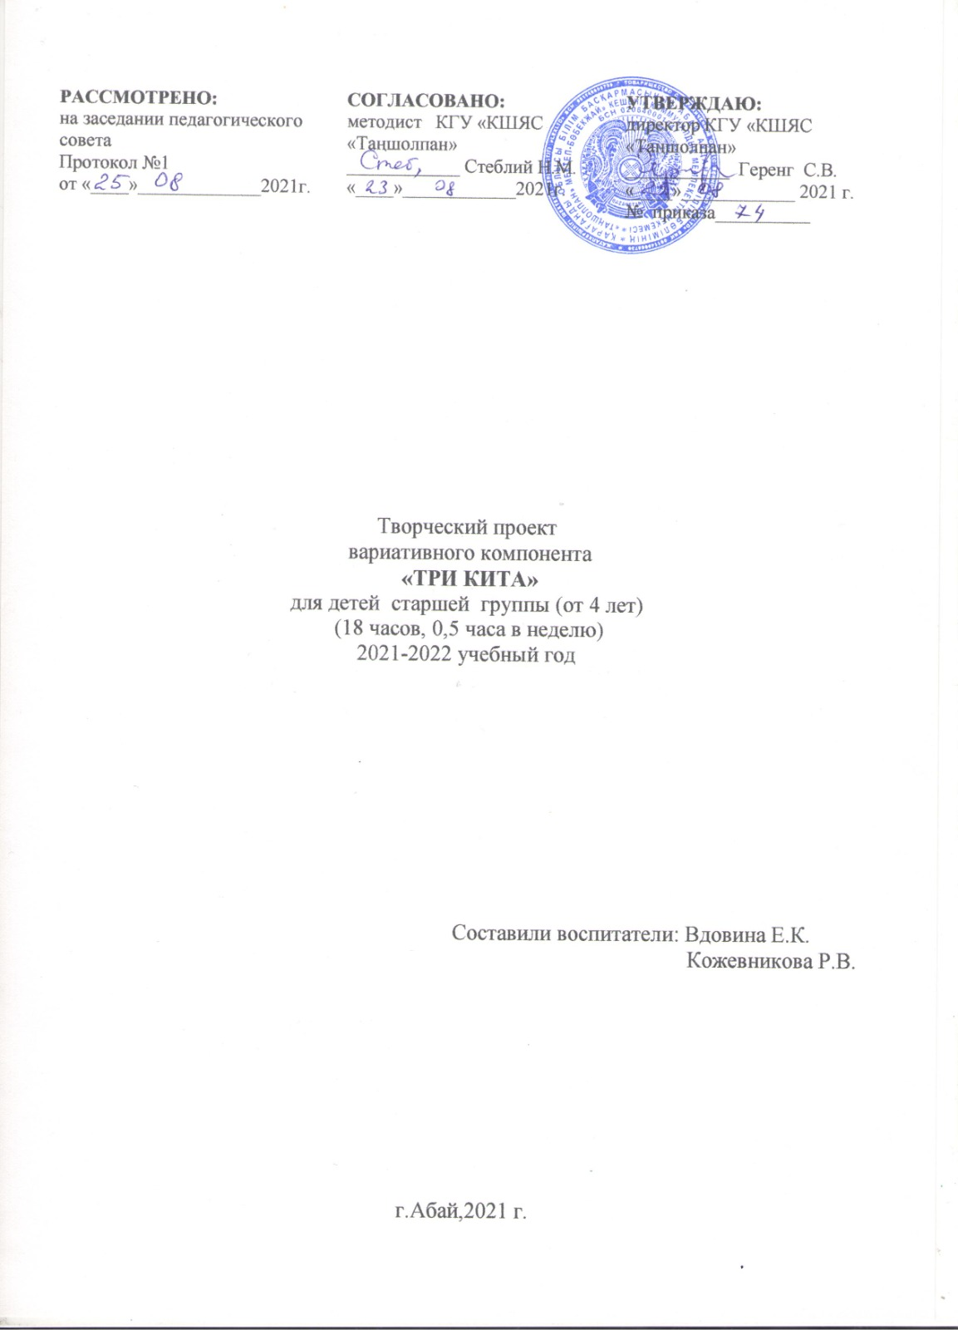

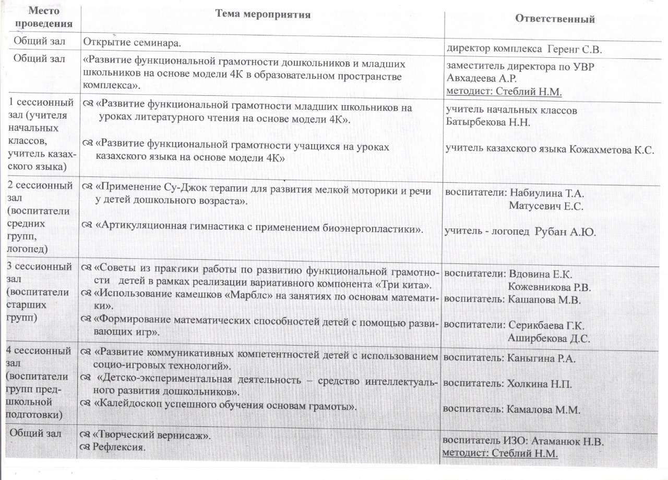
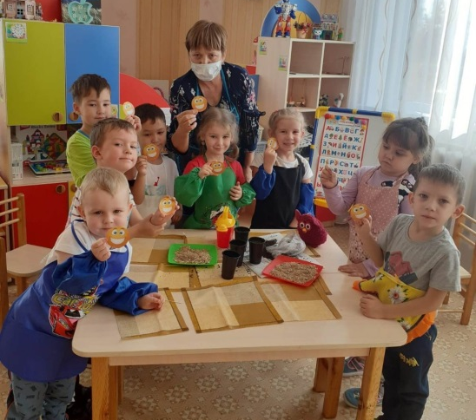
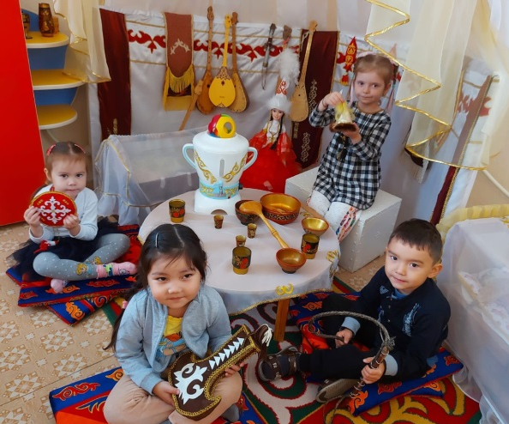
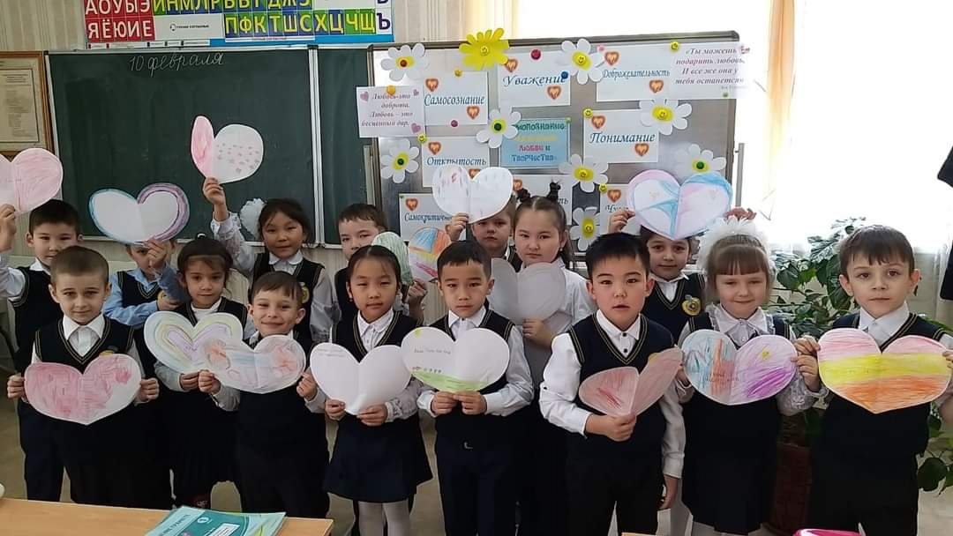



Дата проведения: 28.10.2021 год
Время проведения: 10.00ч.
Формат проведения: Онлайн
платформа ZOOM
КГУ «КШЯС «Таңшолпан»
Руководитель учреждения
Геренг Светлана Владимировна

Год создания учреждения 1999
Проектная мощность
350 мест
Карагандинская область
Абайский район
г. Абай
ул. Шерубай батыр 37
8(72131)4-01-90
tansholpan_new@mail.ru
г. Абай
2021 год
КГУ «КШЯС «Таңшолпан»
Программа семинара «Развитие
функциональной
грамотности
дошкольников и младших
школьников на основе
модели 4К в
образовательном
пространстве комплекса»

